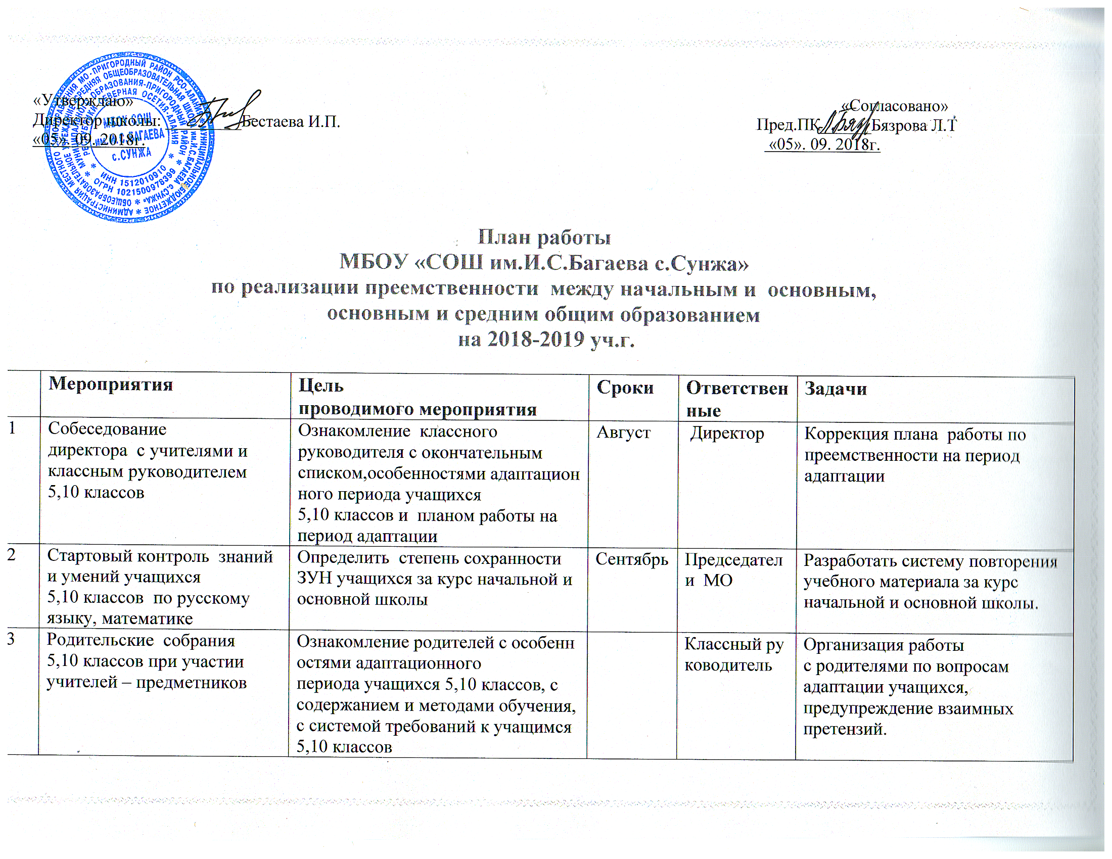

4 | Контрольные срезы знаний после повторения основных вопросов курса начальной и основной школы по русскому языку (диктант), математике (к\р) | Диагностика уровня подготовленности учащихся к успешному продолжению обучения, оценка реального состояния уровня ЗУН. Сравнение полученных результатов с результатами на выпуске из начальной и основной школы |  | Председатели МО | Обработка полученных результатов, обсуждение на заседаниях МО.
5 | Проверка школьной документации | Проверка регулярности выставления оценок в классный журнал, ЭЖ, Дневник ру, дневники учащихся, ознакомление с культурой ведения учащимися тетрадей и дневников. |  | Зам. директора по УВР средней школы | Собеседование с учителями и классными руководителями.
6 | Классно-обобщающий контроль 5,10 классов | Оценка уровня обученности, коррекция деятельности педагогов с целью создания комфортных условий для адаптации учащихся 5,10 классов | Октябрь | Администрация | Разработка системы мер по дальнейшему развитию классных коллективов.
7 | Посещение уроков | Контроль соответствия уровня требований, предъявляемых учителями к учащимся 5,10 классов | В течение года | Администрация, учителя начальной школы | Анализ уроков, изучение педагогических подходов, разработка методических рекомендаций коррекционных мер
8 | Изучение организации домашней работы | Выявление и предотвращение перегрузки учащихся домашним заданием. Контроль наличия инструктажа домашнего задания учителем, наличие индивидуального домашнего задания (при посещении уроков). | В течение года | Ответственный за УВР средней школы | Индивидуальная работа с учителями-предметниками, с родителями
9 | Посещение внеклассных мероприятий | Выявление проблем формирования классного коллектива в переходный период. | В течение года | Ответственный за ВР | Помощь классным руководителям в коррекции плана работы, организации ученического актива
10 | Родительские собрания 5,10 классов при участии учителей - предметников | Ознакомление родителей с итогами проверочных контрольных работ, с психико-эмоциональным состоянием в классном коллективе на первом этапе адаптационного периода учащихся | 2 раза в год | Классный руководитель | Рекомендации родителям о ликвидации обнаруженных проблем.  Индивидуальная работа с родителями.
11 | Педагогический совет по проблеме адаптации учащихся. | Подведение предварительных итогов успеваемости учащихся 5 класса в 1 четверти, 10 класса в первом полугодии. Оценка степени адаптации каждого ученика к условиям и требованиям средней школы. Определение перспектив дальнейшего развития учащихся и классных коллективов. |  | Ответственный за УВР средней школы | Завершение работы по вопросам адаптации учащихся 5, 10 классов
12 | Изучение организации домашней работы | Выявление и предотвращение перегрузки учащихся домашним заданием. Контроль наличия инструктажа домашнего задания учителем, наличие индивидуального домашнего задания (при посещении уроков). | Ноябрь | Ответственный за УВР средней школы | Индивидуальная работа с учителями-предметниками, с родителями
13 | Контрольные срезы знаний учащихся 4 класса по математике (к\р), русскому языку (диктант) | Промежуточный контроль ЗУН: -проверка уровня усвоения знаний учащимися по математике по темам: сложение,вычитание, умножение и деление на однозначное число, решение задач;  -проверка уровня усвоения знаний учащимися по русскому языку по темам: предложение, словосочетание, состав слова, части речи, правописание окончаний существительных, правописание слов с безударными гласными. | Декабрь | председатели МО русского языка и математики. | Индивидуальные беседы с учителями 4 класса. Рекомендации по коррекции знаний учащихся.
14 | Знакомство с классным коллективом 4 класса. Посещение уроков администрацией, учителями средней школы, классным руководителем будущего 5 класса. | Изучение программ начальных классов, ознакомление с особенностями выпускников начальной школы. Изучение уровня работоспособности учащихся, их познавательной активности. Ознакомление с системой педагогических подходов учителей начальной школы, выявление психолого-педагогических проблем. Знакомство учащихся с их новыми учителями. | Январь - май | Ответственный за УВР средней школы | Проведение в 4 классе пробных уроков учителями средней школы. Внедрение НОТ учащихся, приближенной к требованиям основной школы, внедрение программы постепенного ознакомления учащихся со «взрослой» лексикой
15 | Совместная методическая работа учителей начальной школы и учителей русского языка и математики. | Определение соответствия программных требований, предъявляемых к учащимся выпускных классов начальной школы, с требованиями, предъявляемыми учителями средней школы. Изучение методов организации учебной деятельности учащихся с целью повышения познавательной активности, своевременная коррекция деятельности учителей. Предупреждение у учащихся появления тревожности при переходе в среднюю школу. | Февраль | Председатели МО математики и русского языка | Проведение председателями МО средней школы консультаций для учителей начальной школы, для учителей русского языка и математики будущего 5 класса. Обмен опытом посредствам открытых уроков. Совместные заседания МО учителей начальных классов и МО учителей средней школы.
16 | Родительские собрания 4,9 классов по вопросам преемственности начальной и основной, основной и средней школы. | Ознакомление родителей с перспективами обучения детей в 5,10 классов | Март | Ответственный за УВР средней школы | Предварительное комплектование 5,10 классов.
17 | Контрольные работы за курс начальной школы по русскому языку (диктант) и математике (к\р) | Проверить сформированность знаний за курс начальной школы, изучить готовность – выпускников 4 класса к дальнейшему обучению в средней школе. | Апрель | Директор. | Анализ работ на заседаниях МО. Коррекция знаний учащихся.
18 | Экскурсии выпускного 4 класса с участием педагогов и классного руководителя будущего 5 класса | Знакомство учащихся с кабинетной системой основной школы. | Май | Классный руководитель 4 класса и классный руководитель будущего 5 класса.

